Министерство науки и высшего образования Российской Федерации
Федеральное государственное автономное образовательное учреждение высшего образования
«Пермский национальный исследовательский политехнический университет»
Электротехнический факультет
Кафедра: Информационные технологии и автоматизированные системы

Дисциплина: «Математические методы теории систем»
Лабораторная работа № 1
на тему: «Модели структуры систем с использованием теории графов.
Топологическая декомпозиция»

Выполнил: студент группы АСУ4-22-1м
Попов Кирилл Михайлович
Проверил: ассистент кафедры ИТАС
Тютюных Артём Александрович

Пермь 2022

ЦЕЛЬ РАБОТЫ
Построение наглядной формальной модели, отображающей процесс взаимодействия между элементами или подсистемами, составляющими систему, а также их взаимодействие с внешней средой.

ЗАДАНИЕ
Задача 1. Дано описание системы на рис. 1.
- Выполнить матричное и множественное описание графа топологии системы;
- Выполнить топологическую декомпозицию системы (рис.1);
- Разработать алгоритм решения задачи топологической декомпозиции на одном из языков программирования. Привести результаты работы программы
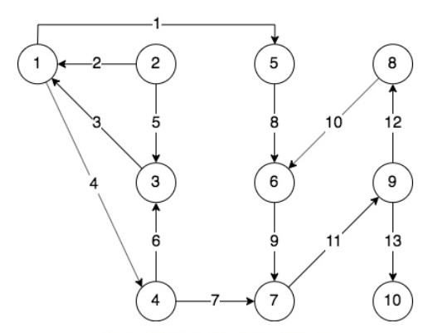Рис. 1. Описание системы

Задача 2. Выбранный вариант системы приведён на рис. 2.
Выполнить топологическую декомпозицию одной системы из предложенных ниже вариантов, используя разработанную программу. Привести результаты работы программы.
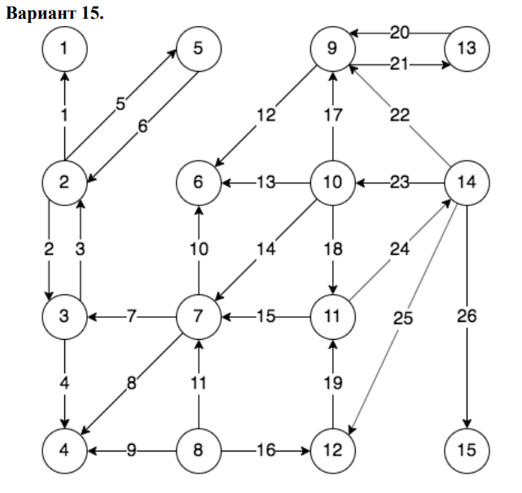Рис. 2. Описание системы. Вариант 15
ВЫПОЛНЕНИЕ РАБОТЫ
Задание 1
1. Матричное представление
Матрицы смежности и инциденции приведены в табл. 1 и 2 соответсвенно.
Таблица 1. Матрица смежности
i\j | 1 | 2 | 3 | 4 | 5 | 6 | 7 | 8 | 9 | 10
1 | 0 | 0 | 0 | 1 | 1 | 0 | 0 | 0 | 0 | 0
2 | 1 | 0 | 1 | 0 | 0 | 0 | 0 | 0 | 0 | 0
3 | 1 | 0 | 0 | 0 | 0 | 0 | 0 | 0 | 0 | 0
4 | 0 | 0 | 1 | 0 | 0 | 0 | 1 | 0 | 0 | 0
5 | 0 | 0 | 0 | 0 | 0 | 1 | 0 | 0 | 0 | 0
6 | 0 | 0 | 0 | 0 | 0 | 0 | 1 | 0 | 0 | 0
7 | 0 | 0 | 0 | 0 | 0 | 0 | 0 | 0 | 1 | 0
8 | 0 | 0 | 0 | 0 | 0 | 1 | 0 | 0 | 0 | 0
9 | 0 | 0 | 0 | 0 | 0 | 0 | 0 | 1 | 0 | 1
10 | 0 | 0 | 0 | 0 | 0 | 0 | 0 | 0 | 0 | 0

Таблица 2. Матрица инциденций
i\j | 1 | 2 | 3 | 4 | 5 | 6 | 7 | 8 | 9 | 10 | 11 | 12 | 13
1 | 1 | -1 | -1 | 1 | 0 | 0 | 0 | 0 | 0 | 0 | 0 | 0 | 0
2 | 0 | 1 | 0 | 0 | 1 | 0 | 0 | 0 | 0 | 0 | 0 | 0 | 0
3 | 0 | 0 | 1 | 0 | -1 | -1 | 0 | 0 | 0 | 0 | 0 | 0 | 0
4 | 0 | 0 | 0 | -1 | 0 | 1 | 1 | 0 | 0 | 0 | 0 | 0 | 0
5 | -1 | 0 | 0 | 0 | 0 | 0 | 0 | 1 | 0 | 0 | 0 | 0 | 0
6 | 0 | 0 | 0 | 0 | 0 | 0 | 0 | -1 | 1 | -1 | 0 | 0 | 0
7 | 0 | 0 | 0 | 0 | 0 | 0 | -1 | 0 | -1 | 0 | 1 | 0 | 0
8 | 0 | 0 | 0 | 0 | 0 | 0 | 0 | 0 | 0 | 1 | 0 | -1 | 0
9 | 0 | 0 | 0 | 0 | 0 | 0 | 0 | 0 | 0 | 0 | -1 | 1 | 1
10 | 0 | 0 | 0 | 0 | 0 | 0 | 0 | 0 | 0 | 0 | 0 | 0 | -1

2. Множественное представление

3. Топологическая декомпозиция системы
Достижимое множество:

Контрдостижимое множество:

Сильно связный подграф:

И того имеем:

Результаты приведёны на рис. 3, 4, 5.

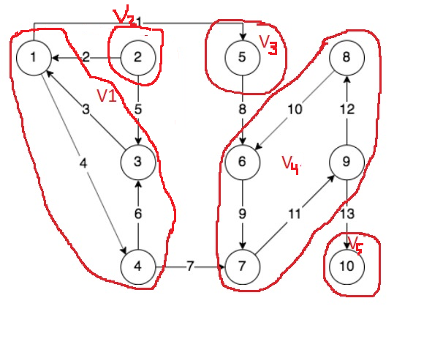Рис. 3. Декомпозизия по блокам
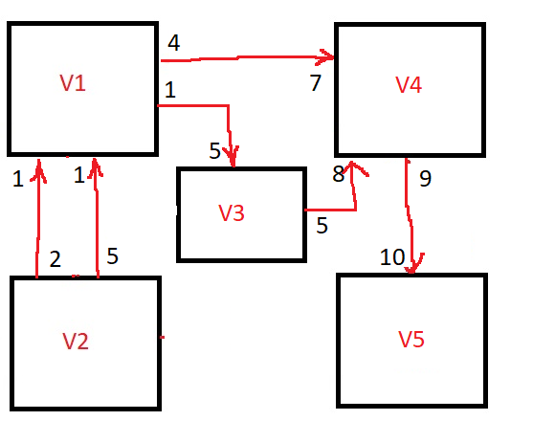Рис. 4. Вид сильно связных подграфов
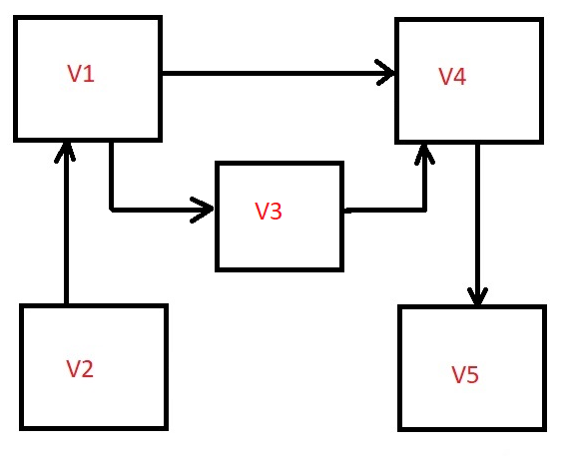Рис. 5. Результат декомпозиции исходного графа

Задание 2
1. Матричное представление
Таблица 3. Матрица смежности
i\j | 1 | 2 | 3 | 4 | 5 | 6 | 7 | 8 | 9 | 10 | 11 | 12 | 13 | 14 | 15
1 | 0 | 0 | 0 | 0 | 0 | 0 | 0 | 0 | 0 | 0 | 0 | 0 | 0 | 0 | 0
2 | 1 | 0 | 1 | 0 | 1 | 0 | 0 | 0 | 0 | 0 | 0 | 0 | 0 | 0 | 0
3 | 0 | 1 | 0 | 1 | 0 | 0 | 0 | 0 | 0 | 0 | 0 | 0 | 0 | 0 | 0
4 | 0 | 0 | 0 | 0 | 0 | 0 | 0 | 0 | 0 | 0 | 0 | 0 | 0 | 0 | 0
5 | 0 | 1 | 0 | 0 | 0 | 0 | 0 | 0 | 0 | 0 | 0 | 0 | 0 | 0 | 0
6 | 0 | 0 | 0 | 0 | 0 | 0 | 0 | 0 | 0 | 0 | 0 | 0 | 0 | 0 | 0
7 | 0 | 0 | 1 | 1 | 0 | 1 | 0 | 0 | 0 | 0 | 0 | 0 | 0 | 0 | 0
8 | 0 | 0 | 0 | 1 | 0 | 0 | 1 | 0 | 0 | 0 | 0 | 1 | 0 | 0 | 0
9 | 0 | 0 | 0 | 0 | 0 | 1 | 0 | 0 | 0 | 0 | 0 | 0 | 1 | 0 | 0
10 | 0 | 0 | 0 | 0 | 0 | 1 | 1 | 0 | 1 | 0 | 1 | 0 | 0 | 0 | 0
11 | 0 | 0 | 0 | 0 | 0 | 0 | 1 | 0 | 0 | 0 | 0 | 0 | 0 | 1 | 0
12 | 0 | 0 | 0 | 0 | 0 | 0 | 0 | 0 | 0 | 0 | 1 | 0 | 0 | 0 | 0
13 | 0 | 0 | 0 | 0 | 0 | 0 | 0 | 0 | 1 | 0 | 0 | 0 | 0 | 0 | 0
14 | 0 | 0 | 0 | 0 | 0 | 0 | 0 | 0 | 1 | 1 | 0 | 1 | 0 | 0 | 1
15 | 0 | 0 | 0 | 0 | 0 | 0 | 0 | 0 | 0 | 0 | 0 | 0 | 0 | 0 | 0

Таблица 4. Матрица инциденций
i\j | 1 | 2 | 3 | 4 | 5 | 6 | 7 | 8 | 9 | 10 | 11 | 12 | 13 | 14 | 15 | 16 | 17 | 18 | 19 | 20 | 21 | 22 | 23 | 24 | 25 | 26
1 | -1 | 0 | 0 | 0 | 0 | 0 | 0 | 0 | 0 | 0 | 0 | 0 | 0 | 0 | 0 | 0 | 0 | 0 | 0 | 0 | 0 | 0 | 0 | 0 | 0 | 0
2 | 1 | 1 | -1 | 0 | 1 | -1 | 0 | 0 | 0 | 0 | 0 | 0 | 0 | 0 | 0 | 0 | 0 | 0 | 0 | 0 | 0 | 0 | 0 | 0 | 0 | 0
3 | 0 | -1 | 1 | 1 | 0 | 0 | -1 | 0 | 0 | 0 | 0 | 0 | 0 | 0 | 0 | 0 | 0 | 0 | 0 | 0 | 0 | 0 | 0 | 0 | 0 | 0
4 | 0 | 0 | 0 | -1 | 0 | 0 | 0 | -1 | -1 | 0 | 0 | 0 | 0 | 0 | 0 | 0 | 0 | 0 | 0 | 0 | 0 | 0 | 0 | 0 | 0 | 0
5 | 0 | 0 | 0 | 0 | -1 | 1 | 0 | 0 | 0 | 0 | 0 | 0 | 0 | 0 | 0 | 0 | 0 | 0 | 0 | 0 | 0 | 0 | 0 | 0 | 0 | 0
6 | 0 | 0 | 0 | 0 | 0 | 0 | 0 | 0 | 0 | -1 | 0 | -1 | -1 | 0 | 0 | 0 | 0 | 0 | 0 | 0 | 0 | 0 | 0 | 0 | 0 | 0
7 | 0 | 0 | 0 | 0 | 0 | 0 | 1 | 1 | 0 | 1 | -1 | 0 | 0 | -1 | -1 | 0 | 0 | 0 | 0 | 0 | 0 | 0 | 0 | 0 | 0 | 0
8 | 0 | 0 | 0 | 0 | 0 | 0 | 0 | 0 | 1 | 0 | 1 | 0 | 0 | 0 | 0 | 1 | 0 | 0 | 0 | 0 | 0 | 0 | 0 | 0 | 0 | 0
9 | 0 | 0 | 0 | 0 | 0 | 0 | 0 | 0 | 0 | 0 | 0 | 1 | 0 | 0 | 0 | 0 | -1 | 0 | 0 | -1 | 1 | -1 | 0 | 0 | 0 | 0
10 | 0 | 0 | 0 | 0 | 0 | 0 | 0 | 0 | 0 | 0 | 0 | 0 | 1 | 1 | 0 | 0 | 1 | 1 | 0 | 0 | 0 | 0 | -1 | 0 | 0 | 0
11 | 0 | 0 | 0 | 0 | 0 | 0 | 0 | 0 | 0 | 0 | 0 | 0 | 0 | 0 | 1 | 0 | 0 | -1 | -1 | 0 | 0 | 0 | 0 | 1 | 0 | 0
12 | 0 | 0 | 0 | 0 | 0 | 0 | 0 | 0 | 0 | 0 | 0 | 0 | 0 | 0 | 0 | -1 | 0 | 0 | 1 | 0 | 0 | 0 | 0 | 0 | -1 | 0
13 | 0 | 0 | 0 | 0 | 0 | 0 | 0 | 0 | 0 | 0 | 0 | 0 | 0 | 0 | 0 | 0 | 0 | 0 | 0 | 1 | -1 | 0 | 0 | 0 | 0 | 0
14 | 0 | 0 | 0 | 0 | 0 | 0 | 0 | 0 | 0 | 0 | 0 | 0 | 0 | 0 | 0 | 0 | 0 | 0 | 0 | 0 | 0 | 1 | 1 | -1 | 1 | 1
15 | 0 | 0 | 0 | 0 | 0 | 0 | 0 | 0 | 0 | 0 | 0 | 0 | 0 | 0 | 0 | 0 | 0 | 0 | 0 | 0 | 0 | 0 | 0 | 0 | 0 | -1

Вывод программного кода приведен в приложениии А и Б.
ЗАКЛЮЧЕНИЕ
В матрице достижимости в приложении Б на последнем скриншоте нумерация идёт от 1 до 9 блока по вертикали и горизонтали. Например, в первой строке все нули, следовательно от 1 блока связей нет, в то время как в 3 строке и в первом столбце стоит 1, стало быть, от 3 до 1 блока связь есть. По такому же принципу находятся связи и в последнем скриншоте приложения А.
Программный код: https://github.com/Kirpo97/MMTS_labs/tree/main/lab_1.

ПРИЛОЖЕНИЕ А. Задание 1

Топологическая декомпозиция системы. Вычисление достижимого множества

Топологическая декомпозиция системы. Вычисление контрдостижимого множества
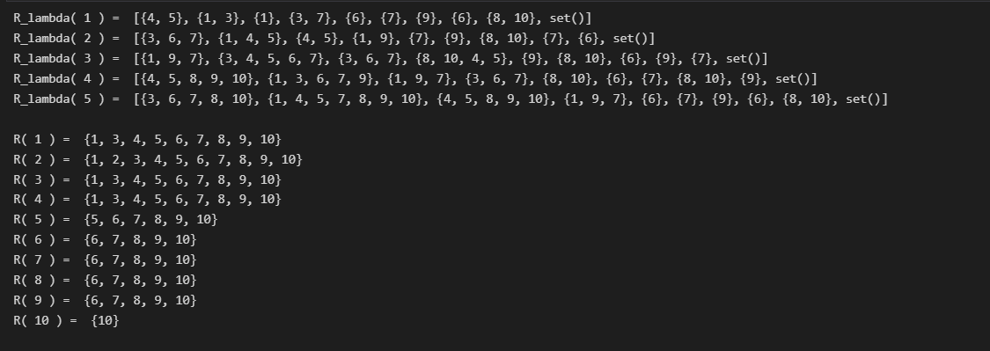
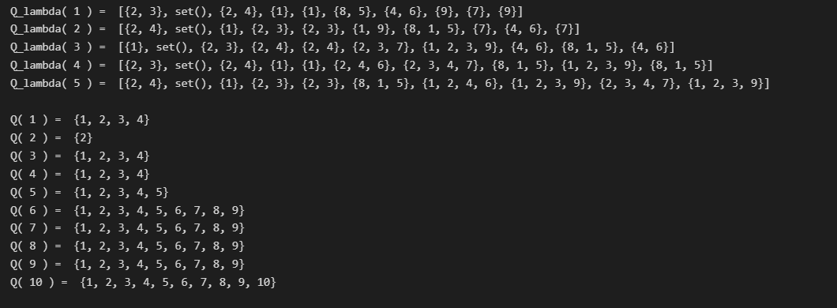

Декомпозиция системы и матрица достижимости
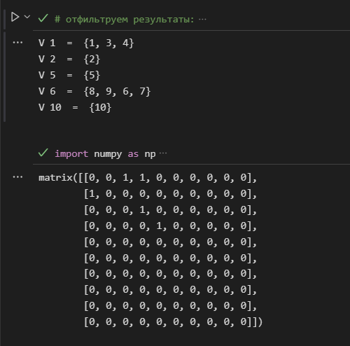

ПРИЛОЖЕНИЕ Б. Задание 2

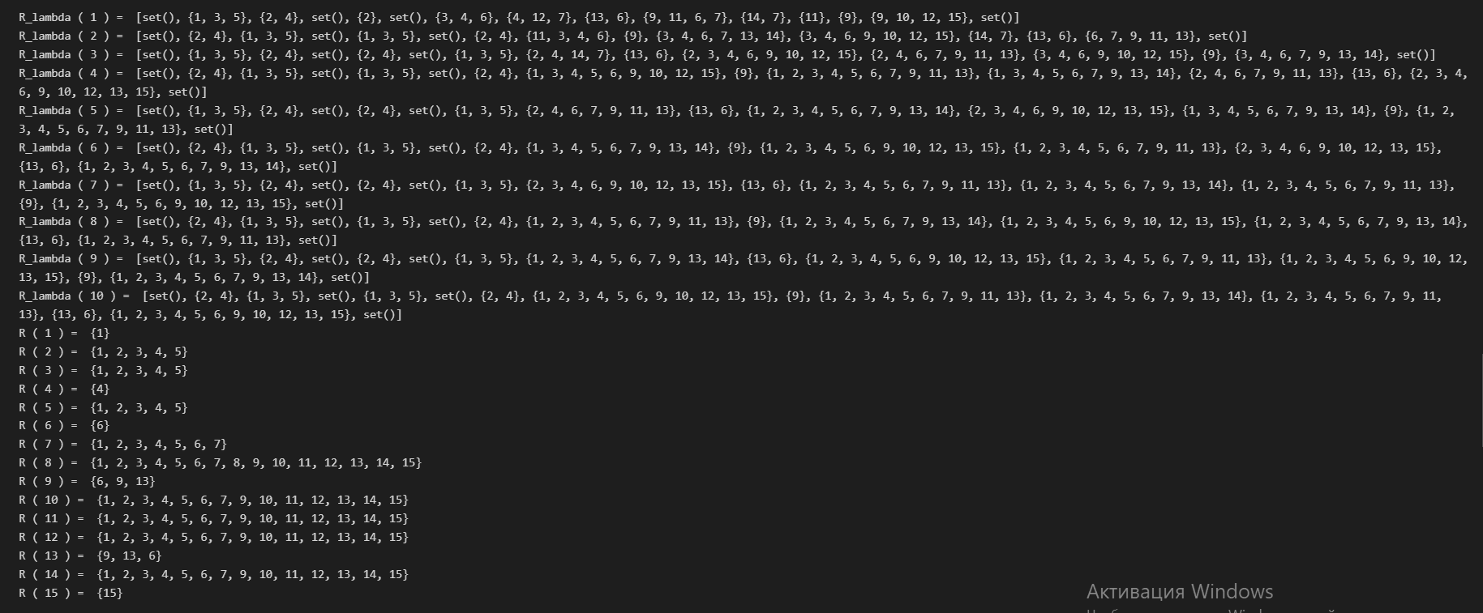
Топологическая декомпозиция системы. Вычисление достижимого множества

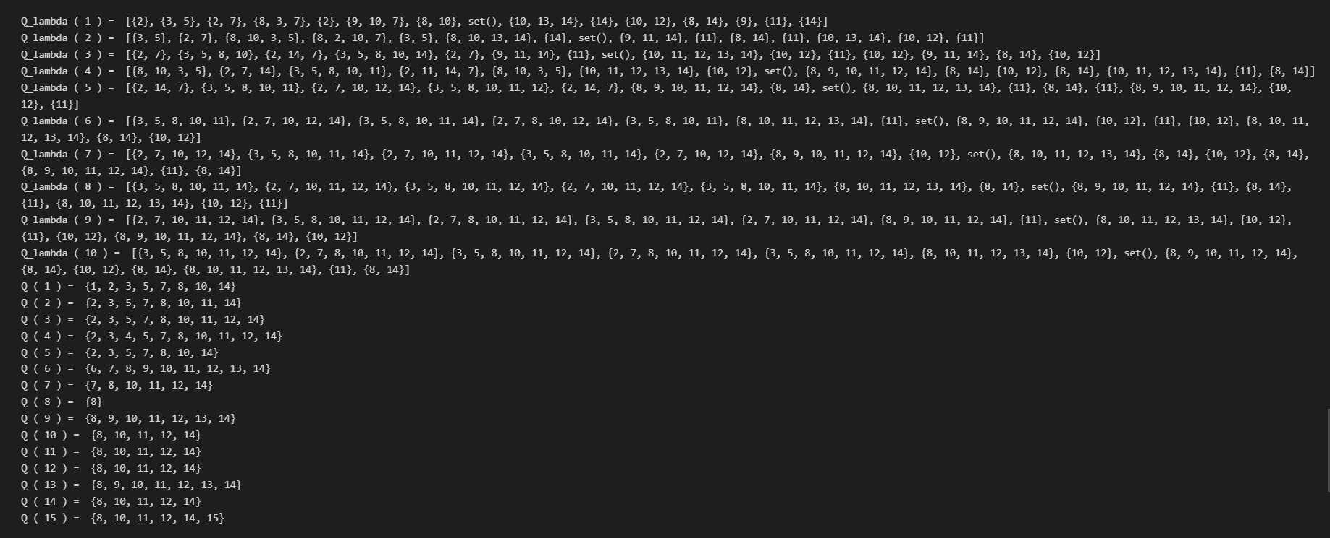
Топологическая декомпозиция системы. Вычисление контрдостижимого множества

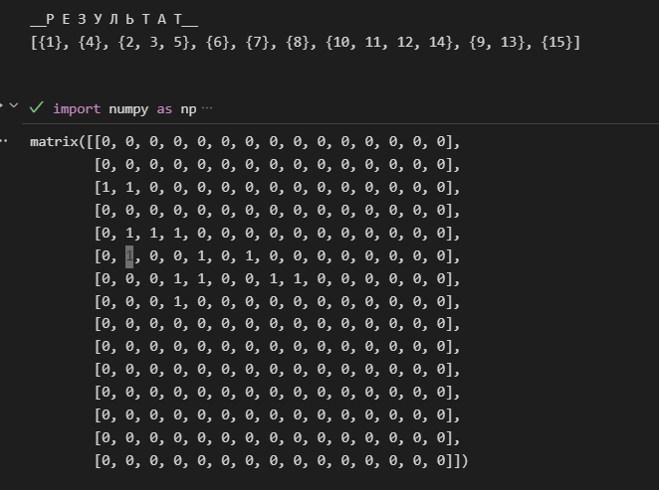
Декомпозиция системы и матрица достижимости

